DATA MINING
Factores recurrentes en siniestros de tránsito
fatales en el Perú 2021–2025
Hito 2 - Preparación de datos y primera matriz analítica

Curso | Data Mining
Docente | Soledad Espezúa Llerena
Integrantes | Jordán Alvarado, Guillermo Sebastian  Marquez Assureira, Erick Andree  Munayco Meneses, Alessandra Sonaly
Fecha | 22 de septiembre de 2026
Repositorio | GitHub del proyecto

1. Resumen ejecutivo
El Hito 2 desarrolla la preparación de tres fuentes preliminares del Observatorio Nacional de Seguridad Vial (ONSV): Siniestros, Vehículos y Personas. La unidad de análisis final es el siniestro fatal, identificado por codigo_siniestro. El proceso parte de 9 106 siniestros, 12 667 registros de vehículos y 25 412 registros de personas; después del tratamiento de calidad y la agregación de las tablas secundarias se obtiene una base integrada de 9 106 filas y 34 columnas, es decir, una fila por siniestro.
La preparación incluye normalización de columnas, tratamiento de faltantes, conversión de tipos, estandarización de textos, reglas de plausibilidad, revisión de posibles valores atípicos, integración de fuentes, análisis exploratorio y transformaciones para construir una primera matriz analítica. La matriz resultante contiene 9 106 filas y 28 columnas; adicionalmente se genera una versión con estandarización z-score para diez variables cuantitativas.
Resultado principal: La información que originalmente se encuentra a distintos niveles de detalle queda organizada a nivel de siniestro, permitiendo analizar conjuntamente características del evento, los vehículos involucrados y las personas participantes.

2. Formulación refinada del proyecto

2.1 Planteamiento del problema
Los siniestros de tránsito fatales registrados en el Perú presentan configuraciones diversas: pueden variar por clase de siniestro, zona, características de la vía, condiciones del evento, vehículos involucrados y características de las personas. Sin embargo, la información necesaria para observar estas dimensiones de manera conjunta se encuentra distribuida en tres fuentes con distinta granularidad. Siniestros contiene una fila por evento, mientras que Vehículos y Personas pueden contener varias filas asociadas al mismo codigo_siniestro.
El problema analítico no consiste únicamente en contar eventos, sino en construir una representación consistente de cada siniestro fatal que permita observar qué características aparecen conjuntamente y cuáles se repiten entre los casos. Si las fuentes se analizan por separado se pierde la visión integrada del evento; y si se unen sin cambiar previamente la granularidad, se corre el riesgo de multiplicar registros. Por ello, el proyecto integra las fuentes a nivel de siniestro y prepara una matriz analítica para el análisis multivariado posterior.

2.2 Pregunta de análisis
¿Qué patrones o configuraciones recurrentes pueden identificarse entre los siniestros de tránsito fatales registrados en el Perú entre 2021 y 2025 al considerar conjuntamente características del evento, los vehículos y las personas?

2.3 Usuario / beneficiario
El usuario analítico propuesto son equipos y profesionales que trabajan con información de seguridad vial y requieren una base integrada para describir los siniestros fatales. El valor del proyecto es exploratorio: permite organizar registros dispersos, comparar perfiles de eventos y generar evidencia descriptiva que sirva como insumo para análisis posteriores. El proyecto no busca establecer causalidad ni predecir la ocurrencia de un siniestro fatal.

2.4 Objetivo del análisis
Integrar, depurar y transformar las fuentes del ONSV para obtener una base consistente con una fila por siniestro fatal y construir una primera matriz analítica que permita estudiar posteriormente patrones recurrentes y tipologías de eventos.

3. Fuentes y unidad de análisis
Fuente | Unidad original | Filas | Columnas
Siniestros | Siniestro fatal | 9 106 | 27
Vehículos | Vehículo involucrado | 12 667 | 25
Personas | Persona vinculada al siniestro | 25 412 | 32

Las fuentes se cargan directamente desde archivos Excel publicados por el ONSV. codigo_siniestro actúa como clave común para relacionar los registros. La tabla Siniestros funciona como tabla principal porque representa directamente la unidad de análisis elegida; Vehículos y Personas se agregan antes del merge para llevarlas al mismo nivel de granularidad.
Fuente pública: Portal de datos abiertos del ONSV

3.1 Diagrama de relación entre tablas
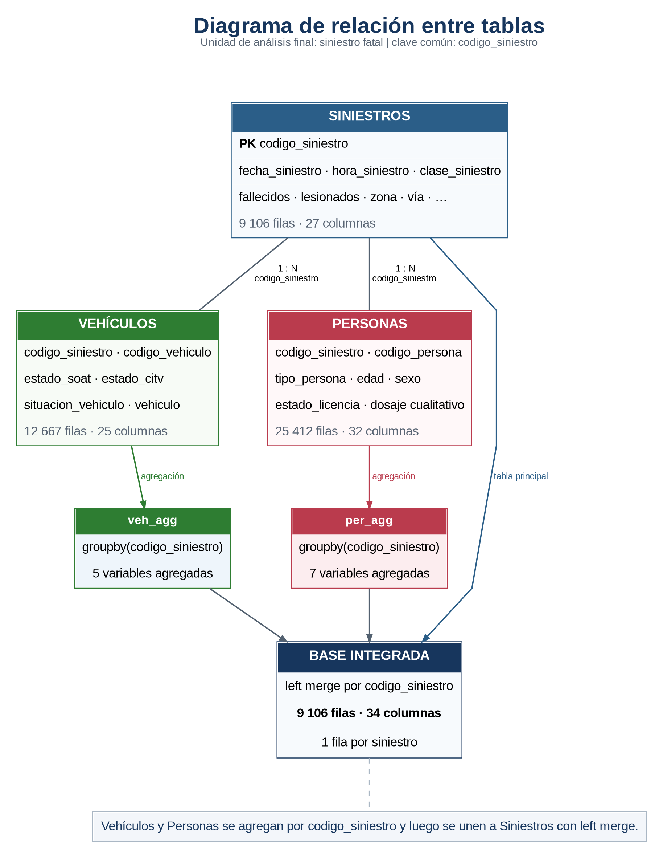
Figura 1. Relación 1:N de Siniestros con Vehículos y Personas, agregación por codigo_siniestro y construcción de la base integrada.

4. Diagnóstico y tratamiento de calidad

4.1 Duplicados, filas y columnas vacías
La revisión inicial no detecta duplicados exactos, filas completamente vacías ni columnas completamente vacías en ninguna de las tres fuentes. En consecuencia, el código no elimina registros por estos criterios.

4.2 Valores faltantes
Variable / fuente | % faltante observado | Decisión implementada
clasificacion_de_la_senal_vertical_no_2 (Siniestros) | 94.14 % | Eliminar columna
clasificacion_de_la_senal_vertical_no_1 (Siniestros) | 85.55 % | Eliminar columna
existe_senal_vertical (Siniestros) | 77.86 % | Eliminar columna
existe_senal_horizontal (Siniestros) | 77.86 % | Eliminar columna
cantidad_de_vehiculos_danados (Siniestros) | 30.89 % | Eliminar columna
edad (Personas) | 10.43 % | Convertir a numérico e imputar con la mediana
estado_soat / estado_citv (Vehículos) | < 1 % | Completar con NO APLICA
sexo (Personas) | 1.13 % | Completar con NO INDICA
estado_licencia (Personas) | 1.15 % | Completar con NO REGISTRA
dosaje etílico cualitativo (Personas) | 84.44 % | Completar con DESCONOCIDO

En la tabla Siniestros, después de eliminar los cinco campos con alta ausencia, los valores categóricos faltantes se conservan explícitamente: causa_especifica se completa con “NO CUENTA CON CAUSA ESPECIFICA” y los restantes faltantes se etiquetan como “DESCONOCIDO”. Esto evita asignar automáticamente una categoría observada a registros que no la tienen.

4.3 Transformación de tipos y estandarización
- Los nombres de columnas se normalizan a minúsculas, sin tildes y con guion bajo como separador.
- fecha_siniestro se convierte a datetime y hora_siniestro a un objeto de hora.
- coordenadas_longitud se limpia cuando contiene el símbolo de grado y luego se convierte a numérico.
- Las variables de texto de Siniestros se limpian con strip(), se convierten a mayúsculas y las cadenas vacías pasan a faltante antes de ser tratadas.

4.4 Reglas de plausibilidad
Regla verificada | Incumplimientos
Cantidad de fallecidos >= 1 | 0
Cantidad de lesionados >= 0 | 0
Latitud aproximada de Perú entre -19 y 0 | 0
Longitud aproximada de Perú entre -82.5 y -68 | 0

Las reglas de plausibilidad no detectan incumplimientos en la ejecución documentada, por lo que no se eliminan registros por rangos imposibles en estas variables.

4.5 Valores atípicos
Variable | Media | Desv. estándar | Máximo | Posibles outliers (±3σ)
cantidad_de_fallecidos | 1.19 | 0.98 | 33 | 86
cantidad_de_lesionados | 0.86 | 2.84 | 71 | 129

El criterio de tres desviaciones estándar se utiliza como señal de revisión, no como regla automática de eliminación. El notebook conserva estos valores porque pueden corresponder a siniestros de gran magnitud y, por tanto, siguen siendo observaciones potencialmente válidas.

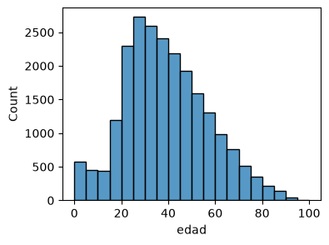
Figura 2. Distribución de edad en la fuente Personas antes de imputar faltantes.
La edad presenta una distribución asimétrica. En los registros observados la mediana es 37 años; por ello el código utiliza este valor para completar las edades faltantes antes de calcular la edad promedio por siniestro.

5. Integración de las fuentes
La integración se realiza en dos etapas: primero se resumen Vehículos y Personas por codigo_siniestro mediante groupby(), y después se ejecutan dos left merge sucesivos sobre la tabla Siniestros. Esta estrategia mantiene la unidad de análisis en una fila por siniestro y evita combinar directamente dos fuentes con múltiples registros por evento.

5.1 Variables agregadas de Vehículos
Variable derivada | Definición implementada
n_vehiculos | Número de codigo_vehiculo distintos por siniestro
n_con_seguro_vigente | Conteo de vehículos con estado_soat = VIGENTE
n_con_citv_vigente | Conteo de vehículos con estado_citv = VIGENTE
n_vehiculos_fugados | Conteo de registros con situacion_vehiculo = FUGADO
existe_moto | Indicador de presencia de MOTOCICLETA o MOTOCICLETA ELECTRICA

5.2 Variables agregadas de Personas
Variable derivada | Definición implementada
n_personas | Número de codigo_persona distintos por siniestro
peaton_involucrado | Indicador de presencia de tipo_persona = PEATÓN
edad_promedio | Promedio de edad de los registros asociados al siniestro
n_masculino / n_femenino | Conteos por sexo
existe_conductor_sin_licencia_vigente | Indicador de estados de licencia no vigente o no habilitada definidos en el código
existe_dosaje_cualitativo_positivo | Indicador de al menos un resultado cualitativo POSITIVO

5.3 Resultado de la integración
Control observado | Resultado
Filas de la base integrada | 9 106
Columnas de la base integrada | 34
Valores faltantes en la base integrada mostrada | 0 en las 34 columnas
Unidad de análisis final | Una fila por siniestro
Tipo de unión implementado | left merge por codigo_siniestro

Interpretación: La tabla principal conserva todos los siniestros y recibe los atributos agregados de vehículos y personas. La base integrada queda lista para el análisis exploratorio y las transformaciones del Hito 2.

6. Análisis exploratorio e interpretación

6.1 Distribución por clase de siniestro
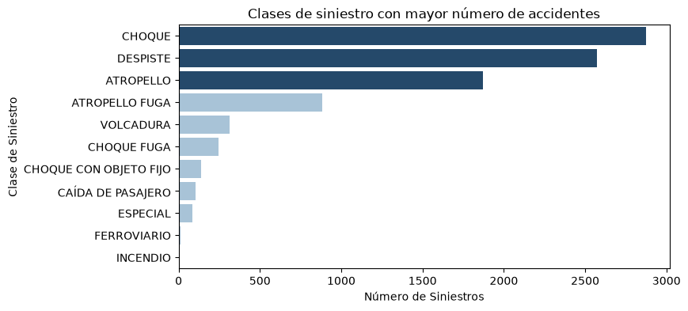
Figura 3. Clases de siniestro con mayor número de registros en la base integrada.
El gráfico muestra una concentración clara en choque, despiste y atropello; cada una supera los 1 500 registros y se ubica muy por encima de las clases menos frecuentes. Esta concentración debe considerarse en la interpretación de los resultados posteriores, porque las tipologías dominantes pueden estar más influenciadas por estas clases que por categorías poco representadas.

6.2 Departamentos con mayor número de registros
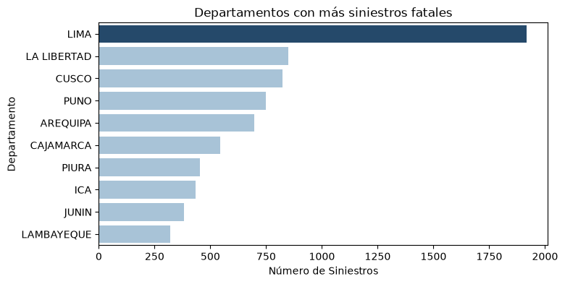
Figura 4. Diez departamentos con mayor número de siniestros fatales registrados.
Lima presenta el mayor número de registros, con más de 1 750 siniestros, seguida por La Libertad y Cusco. La lectura se mantiene en términos de conteos absolutos: el gráfico no permite afirmar que un departamento tenga mayor riesgo, porque no incorpora denominadores como población, parque vehicular o nivel de exposición al tránsito.
6.3 Diferencias según zona rural y urbana
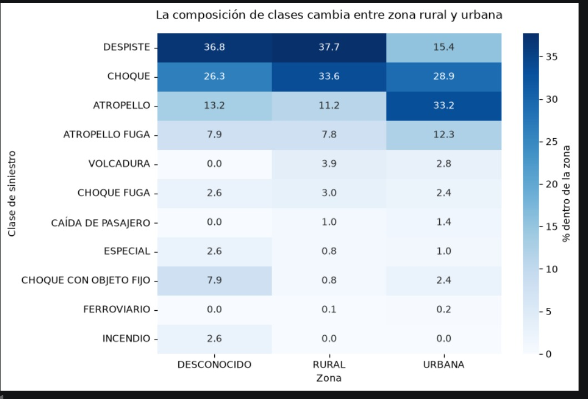
Figura X. Distribución porcentual de las clases de siniestro según zona.
Se observan diferencias claras entre zonas. En el área rural predominan los despistes (37.7 %) y los choques (33.6 %), mientras que en la zona urbana destacan los atropellos (33.2 %) y los choques (28.9 %). Esto evidencia una asociación descriptiva entre la zona y la clase de siniestro, sin implicar causalidad

7. Transformación de variables
A partir de la base integrada se construye una primera representación analítica. Las transformaciones implementadas buscan reducir variables de alta granularidad, convertir categorías a representaciones numéricas y mantener variables derivadas relevantes para el análisis posterior.
Transformación | Implementación en el notebook | Justificación
Selección de variables | Se eliminan departamento, provincia, distrito, cod_carretera, zonificacion, perfil_longitudinal_via, superficie_de_calzada, causa_especifica, condicion_climatica, caracteristicas_de_via y tipo_de_via. | Reducir la matriz y conservar las variables priorizadas en esta primera versión.
Franja horaria | hora_siniestro pasa a cuatro categorías: 1 (00–05), 2 (06–11), 3 (12–17) y 4 (18–23). | Resume la hora en periodos comparables del día.
Zona | One-hot encoding; se conservan zona_RURAL y zona_URBANA y se elimina zona_DESCONOCIDO. | Representar una variable nominal mediante indicadores binarios.
Causa principal | Se agrupan causas en INVESTIGACION, PEATON, ENTORNO, PASAJERO y CONDUCTOR y luego se aplica one-hot. | Reducir categorías y obtener una representación binaria.
Red vial | SIN CLASIFICAR=0, URBANO=1, PROVINCIAL=2, DEPARTAMENTAL=3, NACIONAL=4. | Convertir el campo categórico a una codificación numérica en esta versión de la matriz.
Indicadores booleanos | existe_moto, peaton_involucrado, existe_conductor_sin_licencia_vigente y existe_dosaje_cualitativo_positivo pasan a 0/1. | Homogeneizar la representación de indicadores.
Escalamiento | Se genera una copia y se aplica StandardScaler a diez variables cuantitativas. | Obtener una versión z-score para análisis posteriores sensibles a escala.

8. Primera matriz analítica
La matriz analítica creada en la última versión del notebook conserva 9 106 filas y 28 columnas. No presenta valores faltantes en la ejecución mostrada. Incluye variables originales seleccionadas, agregados de Vehículos y Personas y variables transformadas mediante codificación.
Componente | N.º de columnas | Contenido
Identificador | 1 | codigo_siniestro
Temporal / descriptivo | 3 | fecha_siniestro, hora_siniestro discretizada, clase_siniestro
Conteos del evento | 2 | cantidad_de_fallecidos, cantidad_de_lesionados
Red y ubicación | 3 | red_vial, coordenadas_latitud, coordenadas_longitud
Agregados de Vehículos | 5 | n_vehiculos, seguro vigente, CITV vigente, fugados, existe_moto
Agregados de Personas | 7 | n_personas, peatón, edad promedio, sexo, licencia, dosaje
One-hot de zona | 2 | zona_RURAL, zona_URBANA
One-hot de causa principal | 5 | CONDUCTOR, ENTORNO, INVESTIGACION, PASAJERO, PEATON
Total | 28 | 9 106 filas × 28 columnas

8.1 Versión estandarizada
El notebook crea matriz_z como copia de la matriz analítica y estandariza con z-score las siguientes diez variables: cantidad_de_fallecidos, cantidad_de_lesionados, n_vehiculos, n_con_seguro_vigente, n_con_citv_vigente, n_vehiculos_fugados, n_personas, edad_promedio, n_masculino y n_femenino. Las demás columnas se mantienen con su representación original.
Trazabilidad: codigo_siniestro se conserva en la matriz para identificar cada evento. La fecha y la clase también permanecen disponibles en esta primera versión para interpretación y perfilado posterior.

9. Reproducibilidad y repositorio
El notebook carga las tres fuentes directamente desde direcciones públicas del ONSV, por lo que el proceso puede reproducirse ejecutando las celdas en el orden documentado, siempre que se cuente con acceso a Internet y las URLs de origen permanezcan disponibles.
- Carga de las tres fuentes Excel del ONSV.
- Normalización y diagnóstico de calidad.
- Tratamiento de faltantes y conversión de tipos.
- Agregación de Vehículos y Personas por codigo_siniestro.
- Construcción de base_int mediante left merge.
- EDA sobre la base integrada.
- Construcción de matriz_analit y matriz_z.
Repositorio GitHub: Abrir repositorio en GitHub
Datos abiertos ONSV: Portal de datos abiertos del ONSV

10. Próximo paso y limitaciones

10.1 Próximo paso
La siguiente fase consiste en utilizar la matriz preparada para evaluar patrones multivariados y tipologías de siniestros, comparando alternativas de análisis no supervisado y revisando la interpretabilidad de los grupos resultantes. La versión z-score permite disponer de una representación alternativa para métodos sensibles a diferencias de escala.

10.2 Limitaciones
- Las fuentes utilizadas son preliminares y corresponden al periodo 2021–2025.
- La base analizada contiene siniestros fatales; no existe en este proyecto una población de siniestros no fatales que permita modelar la probabilidad de fatalidad.
- Los gráficos del EDA muestran conteos absolutos y no tasas ajustadas por exposición.
- Algunas variables presentan alta ausencia en las fuentes originales, por lo que fueron eliminadas o etiquetadas explícitamente antes de la integración.

11. Conclusiones del Hito 2
- Se consolidó la información de Siniestros, Vehículos y Personas respetando al siniestro fatal como unidad de análisis.
- El tratamiento de calidad combina eliminación de campos con alta ausencia, imputación puntual de edad, categorías explícitas para faltantes y reglas de plausibilidad.
- La agregación por codigo_siniestro permite llevar Vehículos y Personas al mismo nivel de granularidad antes del merge; la base integrada conserva 9 106 filas y alcanza 34 columnas.
- El EDA muestra concentración en determinadas clases de siniestro y una mayor cantidad de registros en Lima, pero estos resultados se interpretan como frecuencias absolutas.
- La primera matriz analítica queda con 9 106 filas y 28 columnas, además de una versión z-score sobre diez variables cuantitativas para el análisis posterior.

Referencias
Observatorio Nacional de Seguridad Vial. Datos abiertos, bases preliminares de siniestros fatales, vehículos y personas 2021–2025. https://www.onsv.gob.pe/datosabiertos
Repositorio del proyecto. Abrir repositorio en GitHub

